- совместно обсуждать такие понятия, как смысл жизни, любовь, дружба, предательство и т.д.;
- научить ребенка радоваться не только успехам, достижениям, наградам, но и получать удовольствие от жизни (от общения с природой, друзьями, от интересных книг, спорта, хобби и т.д.).

УВАЖАЕМЫЕ РОДИТЕЛИ, будьте внимательны к своим детям!

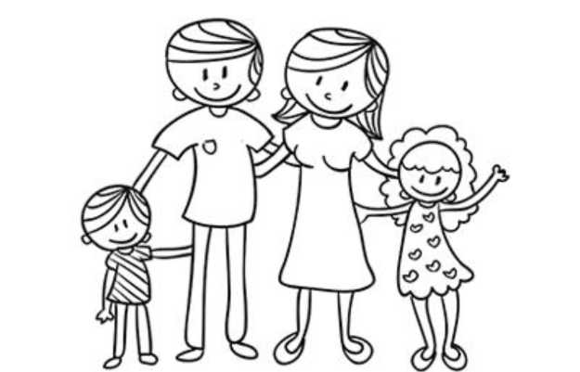

Памятка родителям

«Как не допустить суицид у подростка»


Учреждение здравоохранения «Минский областной клинический центр «Психиатрия-наркология»

Ситуации риска, когда родителям и близким ребенка нужно быть внимательными и обратиться за помощью к специалистам:
- непонимание своего ребенка, напряженная атмосфера
- в семье;
- конфликтность ребенка по отношению к другим (семейные конфликты, конфликты со сверстниками, унижения, травля со стороны сверстников);
- агрессивность ребенка по отношению к окружающим;
- зависимости ребенка (компьютерная, пищевая, алкогольная, наркотически);
- резкая негативная смена увлечений, окружения,
- друзей;
- смена настроения ребенка, переживания, печаль, обиды, подавленность и т.д.;
- негативные изменения в поведении ребенка (склонность к уходу из дома, хулиганство, воровство
и т.д.);
- резкое снижение успеваемости в школе;
- изменения в самооценке;
- нарушения сна, повышенная утомляемость, длительная бессонница у ребенка;
- длительное (более одного месяца) повышение
или понижение настроения, сильная тревога;
- длительные острые переживания ребенком утраты (смерти значимого близкого), несчастной любви и т.д.;
- рискованное поведение, в котором высока вероятность причинения вреда своей жизни и здоровью;
- неверие ребенка в свое будущее, негативная оценка настоящего и будущего, угрозы покончить жизнь самоубийством;
- наличие примера суицида в ближайшем окружении или среди значимых взрослых или сверстников и т.п.
- Если Вы заметили хотя бы один из перечисленных признаков (ситуаций), это уже достаточный повод для того, чтобы, прежде всего уделить повышенное внимание своему ребенку, спокойно обсудив ситуацию, причины, уточнив, чем Вы можете помочь, совместно обдумать пути исправления, сглаживания ситуации.
- Рассмотрите возможности обращения к специалистам вместе с ребенком или самостоятельно, очно
(по адресу: г. Минск, ул. П. Бровки, д. 7; время работы: Пн.-Пт. с 08:00 до 17:00) или заочно (посредством «Телефона доверия»: 8(017)311-00-99,
+375 (29) 101-73-73 (A1), +375 (29) 899-04-01(МТС)
с возможностью обращения с помощью мессенджеров Телеграм (Telegram), Вайбер (Viber), Ватсап (WhatsApp).
Кроме того, всегда старайтесь:
- сохранять контакт со своим ребенком;
- поощрять ребенка к самостоятельному выстраиванию жизненных перспектив;

